Πάνος Κραβαρίτης

ΙΚΑΡΙΑ

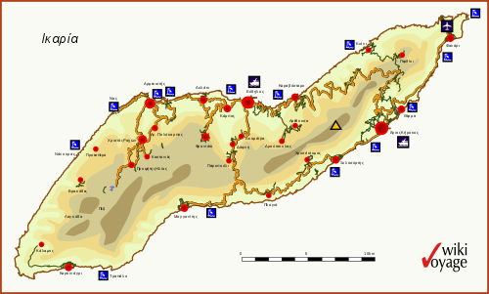
Χάρτης της Ικαρίας
https://youtu.be/BrjPV8OByfM?t=41 Στο σύνδεσμο αυτό θα δείτε ένα βίντεο με εικόνες από την Ικαρία.

Η Ικαρία είναι νησί του ανατολικού Αιγαίου. Η Ικαρία είναι ένα από τα μεγαλύτερα νησιά του Αιγαίου. Το νησί είναι ορεινό στο μεγαλύτερο μέρος του, επίσης μεγάλο κομμάτι του είναι καλυμμένο από βλάστηση, κουμαριές, πρίνους και πευκοδάση. Το κλίμα της Ικαρίας είναι μεσογειακό παράκτιο, δηλαδή ξηρό και σχετικά θερμό το καλοκαίρι με υγρούς και ήπιους χειμώνες. Υπάρχει αφθονία νερού, ενώ έχει χτιστεί και φράγμα για να συγκρατεί τα νερά και για να έχει ύδρευση του νησί.

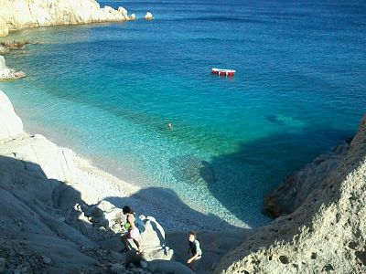
Παραλία Σεϋχέλλες

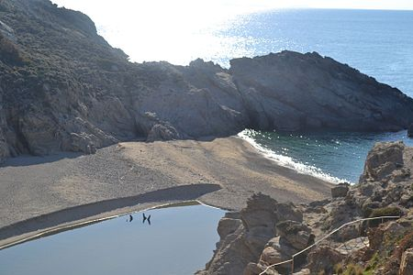
Παραλία Νας

Σύμφωνα με την ελληνική μυθολογία, το νησί ονομάζεται Ικαρία από το μύθο του θρυλικού Ίκαρου που, με τον θάνατό του από την πτώση στη θάλασσα, έδωσε το όνομά του στο Ικάριο Πέλαγος.

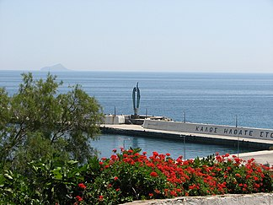
Μνημείο Ίκαρου

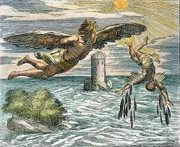
Δαίδαλος και Ίκαρος
Πρωτεύουσα και λιμάνι της Ικαρίας είναι ο Άγιος Κύρικος. Οι μεγαλύτερες πόλεις και οικισμοί του νησιού είναι ο Εύδηλος και ο Χριστός Ραχών. Άλλα μεγάλα χωριά και τουριστικά μέρη είναι ο Αρμενιστής, το Καραβόσταμο, το Γιαλισκάρι, ο Μαγγανίτης και ο Κάμπος.

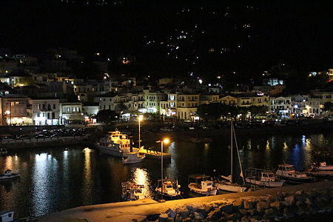
Η πρωτεύουσα Άγιος Κύρικος

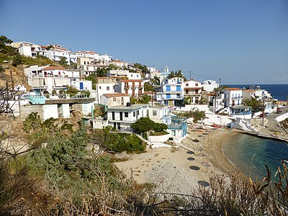

Ο Αρμενιστής
Το νοτιοδυτικό τμήμα του νησιού είναι προστατευόμενος βιότοπος του Natura 2000.Η Ικαρία είναι σημαντική περιοχή για τα πουλιά και έχει ένα διεθνή κωδικό που της έδωσε η Ελληνική Ορνιθολογική Εταιρεία.

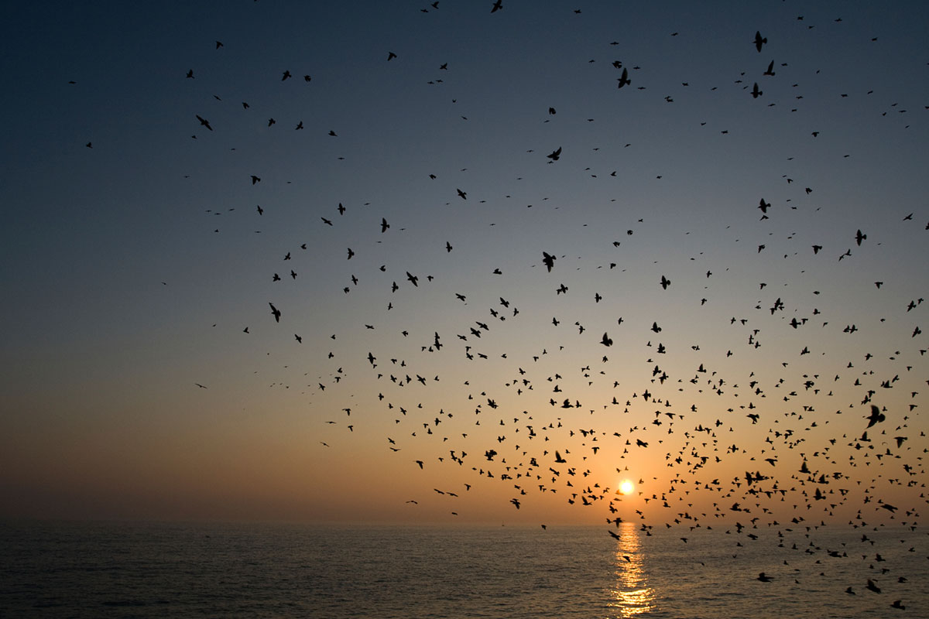
Εικόνα από τον βιότοπο

Το νησί έχει και ιαματικά νερά. Οι αρχαίοι Έλληνες ήταν από τους πρώτους που χρησιμοποίησαν τα λουτρά, όπως επίσης αρχαίοι Έλληνες γιατροί, φυσικοί, ιστορικοί, και γεωγράφοι ήταν οι πρώτοι που ασχολήθηκαν με τις πηγές και τα μεταλλικά ύδατα.

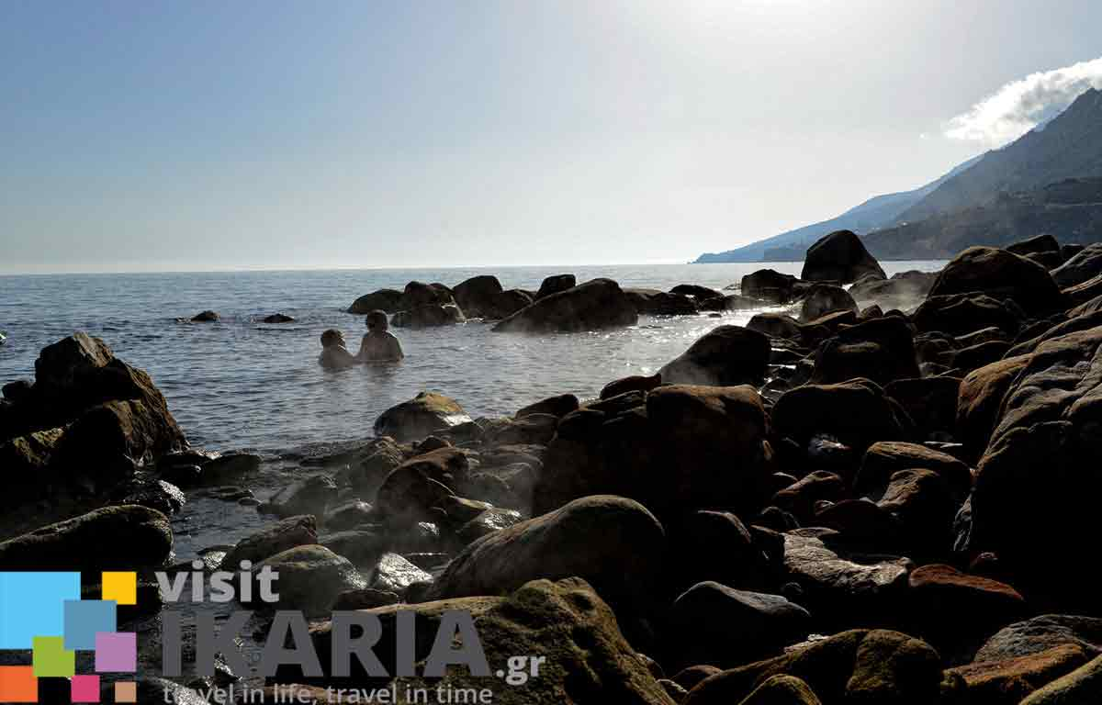
Λουτρά Λευκάδας

Η παραδοσιακή διατροφή των Ικαριωτών περιλαμβάνει πολλά λαχανικά που καλλιεργούνται στις οικογενειακές εκτάσεις, γάλα και κρέας από κατσίκι, πουλερικά, κουνέλια και ψάρια, ενώ τα γεύματα συνοδεύονται πάντα από το ντόπιο κρασί. Αυτός είναι λένε και ο λόγος που ζούνε πολλά χρόνια. Στις παραδόσεις της Ικαρίας είναι και τα τοπικά πανηγύρια. Ιδιαίτερα γνωστός είναι ο Ικαριώτικος χορός που χορεύεται στα τοπικά πανηγύρια. Το πιο μεγάλο είναι της Αγίας Μαρίνας στο χωριό Αρέθουσα, την ημέρα της απελευθέρωσης του νησιού στις 17 Ιουλίου. Στα Ικαριώτικα πανηγύρια, οι διοργανωτές είναι όλοι εθελοντές του χωριού που μαγειρεύουν (βραστό και ψητό κατσίκι, πατάτες, σαλάτες, κλπ.) και σερβίρουν.

https://youtu.be/wDC7ziRbzE8
https://youtu.be/N5zs03muVdU?t=31 σε αυτούς τους συνδέσμους θα δείτε Ικαριώτικους χορούς
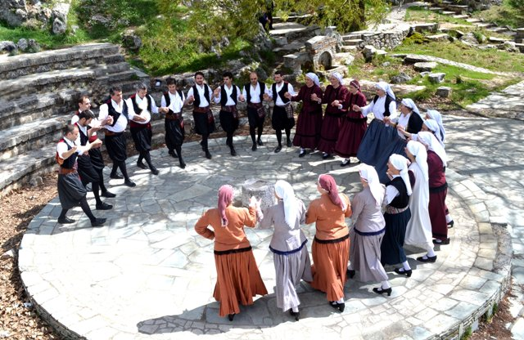

Πληροφορίες από: Wikipedia
YouTube

